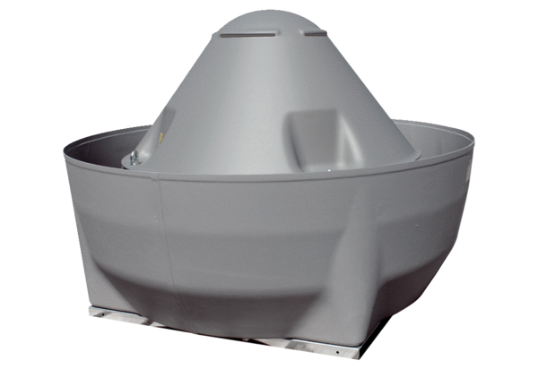Radiál tetőventilátor DRD V 45/4 ExCsomagolási egység: 1 darabVálaszték: C
Termékszám: 0073.0549Gyártó: MAICO

